Baccalauréat Professionnel
Maintenance des Système de Production Connectés
Épreuve E2 PREPARATION D’UNE INTERVENTION
Sous-épreuve E2. b Préparation d’une intervention de maintenance

DOSSIER
QUESTIONS-REPONSES

EMPILEUR/DEPILEUR
MULTITEC

Matériel autorisé :
- L’usage de la calculatrice avec mode examen actif est autorisé.
L’usage de calculatrice sans mémoire, « type collège » est autorisé :

Grille d’évaluation de la sous-épreuve

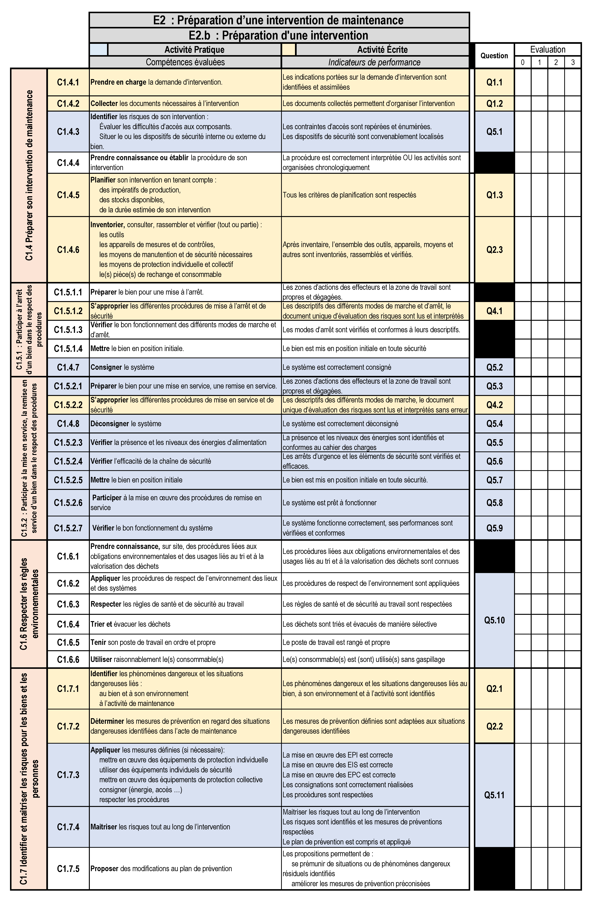

Il est décidé de procéder à cette intervention le Vendredi 22 février

Q1 | Organiser son intervention | DTR 4 à 13/13 | Temps conseillé :  10 minutes

Q1.1 – Indiquer les opérations principales à mettre en œuvre lors de l’intervention.

Opération 1 | …………………………………………………………………………………..
Opération 2 | …………………………………………………………………………………..

Q1.2 – A l’aide du Dossier Technique et Ressources, lister et nommer les deux documents qui seront utiles pour l’intervention.

……………… | …………………………………………………………………………………..
……………… | …………………………………………………………………………………..

Vous devez planifier l’intervention en tenant compte des données ci-après.

Le service maintenance |  | Préconisations constructeur
Maint 1 (vous) |  | Dépose motorisation hydraulique : 2h
Maint 2 |  | Pose motorisation électrique : 3h
Déjà programmée à l’agenda |  | Nombre d’intervenants : 2
Réunion qualité (Maint 1) : 8h-10h |  | Horaire journée
Réunion sécurité (Maint 1) : 16h-17h |  | 8h-17h (pause déjeuner :12h-13h)
Réunion fournisseur (Maint 2) : 9h-10h

Q1.3 – Après avoir compléter le planning ci-dessous, indiquer les plages horaires d’intervention disponible.

Date | Vendredi 22 février
 | 8h-9h | 9h-10h | 10h-11h | 11h-12h | 12h-13h | 13h-14h | 14h-15h | 15h-16h | 16h-17h
Maint 1
Maint 2
Intervention(s)

Plages horaires | …………………………………………………………….…

Q2 | Les risques pour les biens et les personnes | DTR 4 à 13/13 | Temps conseillé :  10 minutes

Q2.1 – Identifier les risques potentiels liés à votre intervention (cocher les risques identifiés)
Quels sont les risques liés à l'intervention ?

Risques électriques |  | Risques d’incendie
Risques de chute de hauteur |  | Risques biologiques
Risques mécanique |  | Risques liés aux agents biologiques
Risques atomique |  | Risques pour la santé
Risques liés à la manutention mécanique |  | Risques de trébuchement, heurt

Q2.2 – En fonction des risques identifiés, identifier les moyens de prévention

Brancher le système à la terre |  | Mettre un masque à gaz
Utiliser un matériel de manutention en bon état |  | Utiliser un casque mp4 anti-bruit
Condamner la vanne d'alimentation en air comprimé |  | Utiliser un chariot élévateur
Se protéger avec des équipements de protection individuelle |  | Mettre un cadenas de consignation
Réaliser la consignation électrique

Q2.3 – Identifier et inventorier (à l’aide des illustrations ci-après) et cocher les moyens de prévention nécessaires à la réalisation de votre intervention.

a |  | b |  | c |  | d |  | e |  | f
g |  | h |  | i |  | j |  | k |  | l

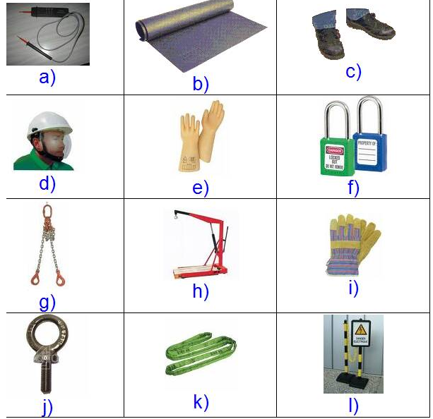

Q3 | La consignation du système | DTR 4 à 13/13 | Temps conseillé :  10 minutes

Q3.1 – Identifier les différentes consignations et les moyens à mettre en œuvre sur le système Multitec

Consignation | Moyen
……………………………………………………………… | Cadenas
……………………………………………………………… | ………….………………………
……………………………………………………………… | ………….………………………

Q 3.2 – Lister chronologiquement les étapes de la consignation électrique

Étapes | Action(s)
1 | ………………………………………………………………
2 | ………………………………………………………………
3 | ………………………………………………………………
4 | ………………………………………………………………

Q3.3 – Quel doit-être votre niveau d’habilitation afin de réaliser le travail demandé ?

B0 |  |  | B1V |  |  | B2 |  |  | BC |  |  | BR

Sous la conduite de votre professeur et en fonction de ces consignes, procéder à la préparation de votre intervention.

Q4 | Partie Pratique | Sur le plateau technique | Temps conseillé :  90 minutes

Actions à mettre en œuvre
En autonomie
Présence évaluateur
Préparer son intervention
Q4.1 | Identifier et situer le ou les dispositifs de sécurité interne du bien.
Consigner le système
Q4.2 | Consigner le système (en présence et après accord du professeur)
Préparer le bien
Q4.3 | Préparer le bien pour une mise en service
Q4.4 | Déconsigner le système
Q4.5 | Vérifier la présence et les niveaux des énergies d’alimentation
Q4.6 | Vérifier l’efficacité de la chaîne de sécurité
Q4.7 | Mettre le bien en position initiale
Q4.8 | Participer à la mise en œuvre des procédures de remise en service
Q4.9 | Vérifier le bon fonctionnement du système
Respecter les règles environnementales
Q4.10 | Le respect des règles environnementales sera évalué tout au long de l’intervention (C1.62 et C1.63)
Identifier et maîtriser les risques pour les biens et les personnes
Q4.11 | La maîtrise des risques sera évaluée tout au long de l’intervention (C1.73 et C1.74)

